1. Podle jakého ze tří základních kritérií určíte slovní druh podtrženého tvaru?

*A všemu velí ukrajinský* ***rozhodčí/N****, který vypadá, jako by si sem odskočil z Ligy mistrů.*

*Myslím, že jako* ***vůdčí/A*** *typ nejsem úplně špatný, ale mám hlavně to nadšení a chuť hrát.*

*V krumlovské* ***popravčí/A*** *knize je nicméně najdeme v 76 procentech případů.*

*Sám sebe jmenuje vlastním soudcem a vlastním* ***popravčím/N****.*

*Těsto vlijeme do formy na* ***srnčí/A*** *hřbet.*

*Nad hlavou mi zakrouží káně, v mlází zabeká* ***srnčí/N****.*

Ve všech případech jde o to, že na základě flexe (morfologické kritérium) rozhodneme, že jde o adjektivum, které se v některých případech substantivizuje (slovnědruhový přechod) a v těchto případech poznáme slovní druh na základě toho, že plní funkce (syntaktické kriterium) substantiv (subjekt, objekt).

*Měl (velké/velmi)* ***sucho/D*** *v ústech.*

***(Velké/*velmi) Sucho/N*** *trápí celý ostrov.*

V prvním případě jde o ustrnulý (ztráta flexe – morfologické kritérium). Přesto není proces ztráty jmenných vlastností dokončen, což lze prokázat na základě dvojí možnosti rozvití slova sucho, a to jak adjektivem (adjektivum rozvíjí jméno), tak adverbiem (adverbium rozvíjí sloveso, adjektivum, adverbium).

*Malba má dobrý kontrast a* ***vyjma/R*** *poněkud teplejšího tónu pleti vyrovnané barevné podání.*

*Kladl mi otázky* ***týkající/A se/P*** *věcí, které byly předtím stokrát dohodnuté, projednané, uzavřené a nebylo tam co řešit.*

*Můžu se spolehnout na silné programové prohlášení, které spojuje důležité priority všech* ***stran/[NR]*** *vládní koalice.*

*Nemusím,* ***stran/R*** *svého zdraví, poslechnout všech nařízení lékaře.*

*Na zpáteční cestě posílil Josef moje neurčité podezření* ***stran/R*** *otce, když pronesl, že se mu „ten optimismus moc nepozdává“.*

Přestože jde o příklady postupné ztráty původního významu (slovesa/jména) a desémantizici, která je průvodním rysem prepozicionalizace (gramatická funkce převáží nad původním významem slovesa/jména), nelze všechny případy hodnotit stejně.

Přestože v uvedeném příkladu bychom patrně české týkající se přeložili anglickým ekvivalentem, který je v OED hodnocen jako prepozice, nelze v češtině zcela souhlasit s tím, že prepozicionalizační proces je ukončen ve stejné míře jako v případě ustrnutí přechodníku *vyjma*, neboť siponechává další flektivní vlastnosti (může měnit rod, číslo i pád - *s dotazy týkajícími se věcí/ s dotazy o věcech*).

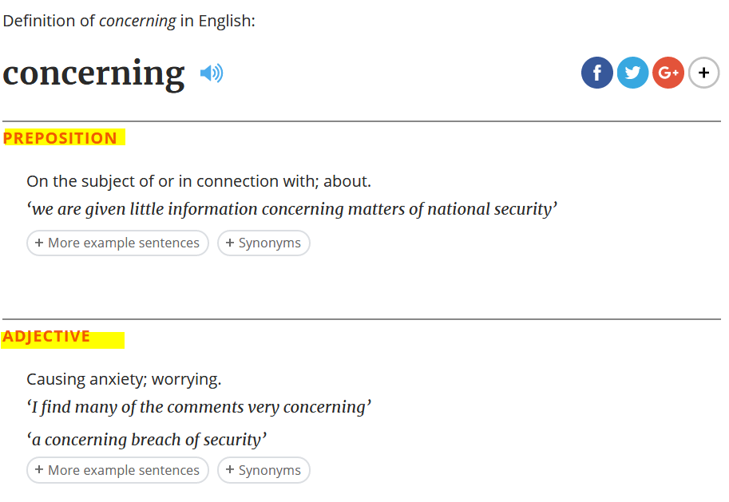

2. Jak byste ilustrovali tvrzení, že gramatická kategorie osoby se vyjadřuje a) lexikálně a b) gramaticky.

Lexikálně u os. zájmen a gramaticky osobním tvarem finitního slovesa.

a) **Ty** vogo.

b) To čumí**š**.

3. Vyberte slovesné tvary a vyznačte kmenotvornou příponu.

**Rozvez-*0*-lo** mě to, když se po mně tak **voz-i-l**.

**Zatop-i-l** mu, když se s ním **op-i-l** a pak **vol-a-l** jeho ženě a **lá-0-l** jí do telefonu.

**Nevysil-0-0** se zbytečně a **pomoz-0-0** mu.

**Zhas-n-i** a **neběsn-0-i**.

**Krás-0-t** se **nevyplác-í-0**.

4. Formulujte pravidlo, kterým se řídí alternace kmenové finály ***k***v substantivní flexi (kdy alternuje s ***c*** a kdy s ***č***).

Alternace jsou řízeny morfologickou funkcí, jak vidíme i z analogií, neboť je patrné, že v češtině je dvojí *e*. V některých morfologicky definovaných tvarech před *e* konsonanty velární alternují (*k>č, h>ž, ch>š*) a konsonanty labiální a prealveolární se nemění, v jiných morfologicky definovaných tvarech před *e* konsonanty velární alternují (*k>c, h>z, ch>š*) a konsonanty labiální vydělují jotaci a prealveolární alternují (*d>ď, t>ť, n>ň*).

6. Kde jsou hranice mezi morfy?

Nahlas: *na-hlas* nebo *na-h-l-a-s* (= na-h-nu-l-a-s)

Neurolog: neurolog ale i ne-urolog (negace tedy nikoli urolog)

Plačka: plač-k-a

Plečka: ple-č-k-a (ple-c-í stroj)

Vliv: v-li(v), v-li-v-0 (přechodník)

Rytec: ry(t)-ec

7. Nositelem gramatického významu pádu je v češtině zpravidla formant nazývaný „pádová koncovka“. Pádový synkretismus (homonymie pádových forem) je v češtině obvyklá. Uveď příklady. Jak se určí význam pádu v těchto případech?

Např. dat. lok., spoluformant pádu u lokálu je předložka, v češtině neexistuje předložka, která by se pojila jak s dativem, tak s lokálem.

8. Gramatická kategorie rodu není totožná s kategorií biologického rodu. Uveďte případy, kdy užití gramatické formy rodu X neodpovídá biologickému rodu stejně pojmenovanému.

Lexikální jednotky skloňované jako neutra, které označují entity přirozeného rodu mužského/ženského – *děvče, hrabě, kníže, dóže, páže, …*

Jména vespolná: zbabělec, baba, sourozenec, kojenec, …

Gramatikalizované neutralizace rodových protikladů:

Je-li podmětem skupina zahrnující jak osoby rodu mužského, tak ženského, pak tvar přísudku má gramatickou formu rodu mužského (ž.) v pl.

V plurálu se neutralizuje i rodová opozice vyjádřená v rámci slovotvorné kategorie moce/přechylování.

Moji rodiče jsou učitelé, lékaři, inženýři, dělníci, prodavači, maséři, zdravotní sestry.

9. Nahraďte vedlejší větu jmennou konstrukcí:

*Lidé,* ***kteří přišli uctít jeho památku****, se pomalu rozešli.* ***přišedší***

*Studenti,* ***kteří se radovali z předtermínu****, si připravili mnoho dotazů.* ***Radující se***

*Napsal článek o hrdinovi,* ***který se navrátil****.* ***Navrátivší se***

10. Následující infinitivy sloves končí na řetězec ***át****.* Kde jde o **kořenovou samohlásku** a kdy o **kmenotvornou příponu**? Jde-li o kmenotvornou příponu, pak je dlouhé *á* varianta (jako kmenotvorná přípona v infinitivu může být buď dlouhé ***á***, nebo krátké ***a***). Jakým pravidlem se řídí distribuce variant?

***Bát se, br-á-t, dát, dr-á-t, hn-á-t, hrát, kát se, lát, plát, pr-á-t, ps-á-t, ržát, sát, smát, stl-á-t, štv-á-t, tk-á-t, vát, zv-á-t, žr-á-t.***

**Ve víceslabičném infinitivu je krátká varianta *a*.**

11. Mezi slovesné tvary se řadí jednak určité tvary slovesné (finitní), jednak neurčité tvary slovesné (infinitní). Obojí mohou být jednoduché/syntetické, nebo složené/analytické.

Lze v češtině vyjádřit futurum jednoduchým tvarem nedokonavého slovesa? Ano, slovesa, která mají syntetické futurum tvořené prefixem *po-/(pů-)*.

Má čeština jednoduchý minulý čas? Ne. Pouze minulý čas ve 3. osobě nemá pomocné sloveso, které se realizuje v 1. a 2. osobě, takže jde o jednoduchý tvar.

Existují případy, kdy se v češtině kategorie osoby vyjadřuje výhradně tvarem osobního zájmena?

Ano, kolokviálně dochází k vypouštění tvaru pomocného slovesa v 1. os. a jeho nahrazení příslušným os. zájmenem *já/my*.

12. Pro případy nepatřičného/přeneseného/transponovaného užití gramatické formy se používá termín transpozice. Uveďte příklady na transponované užití gramatické kategorie osoby+čísla, času, způsobu.

Vykání, onikání, onkání, pragmaticky podmíněné nahrazování přímého oslovení tvary 1. pl., 3. pl., neoosobními tvary, plural majestaticus, plurál skromnosti.

Historický prézens.

Nahrazování imperativu infinitivem, indikativem.

13. V genitivu plurálu substantiv skloňovaných podle vzoru žena dochází někdy k alternaci e/0 (např. *kostka – kost****e****k*). Je pravda, že tato alternace je vynucena potřebou zjednodušení výslovnosti, nebo existuje pravidlo, podle něhož je někdy (kdy?) obligatorní a jindy (kdy?) fakultativní?

Obligatorní: heteromorfémová pozice (morfémový šev: hokejka, branka).

Fakultativní: tautomorfémová pozice (žvejka, banka), obligatorně v případě, že na konci konsonantické skupiny stojí sonory (*r,l*: cifra, cihla).

14. Může tvar českého l-ového příčestí končit na řetězec ***tel*** (tak jako může končit na *ztrá****cel****, ml****čel****,**od****jel****, sem****lel****, pot****řel****, za****sel****, se****šel****, sá****zel****,**srá****žel***)? Pokud je odpověď záporná, jde o náhodu, nebo o pravidlo, které je zdůvodnitelné na základě systému slovesného tvarosloví?

Nemůže a lze to dokázat, protože *e* před *l* jakožto tvarovou koncovkou l-ového příčestí, může být a) kořenová samohláska a b) kmenotvorná přípona. V případě a) jde o sloveso vzoru *krýt*, k němuž patří dnes už uzavřená skupina sloveso, přičemž ani jedno z nich řetězec *tel* neobsahuje. Jsou to slovesa: *děl, klel, pěl, plel, sel, tlel* a dále tvary *měl, šel.* V případě b) jde jednak o slovesa vzoru *umřít/umřel*, kam patří pouze slovesa s kořenovým finálním *ř, l*, jednak o slovesa vzoru *trpět* a *sázet*, jejichž finála nemůže být souhláska *r, k, g, h, ch, d, t, n* a souhlásky *b, p, f, v, m* přijímají jotaci před *e*.

15. Základní opozice české flexe je protiklad tvrdý × měkký vzor. Na které vzory substantivní flexe nelze tento protiklad dosti dobře aplikovat a proč?

Je to vzor *kost, kuře*.

16. Jakým pravidlem se řídí distribuce jmenných tvarů adjektiv v současné češtině?

Jmenné tvary jsou v přísudku a doplňku a dále jsou zachovány v příslovečných výrazech (mnohdy ukončený proces adverbializace vznikem spřežky).

17. Co je to supletivismus? Uveď příklady u substantiv, adjektiv, zájmen, číslovek, sloves, adverbií.

Supletivní tvary jsou tvary od různých lexikálních kořenů tvořící paradigma, které se zpravidla tvoří od jednoho kořene.

Substantiva: rok-léta, člověk-lidé; adjektiva: dobrý-lepší, zlý-horší, malý-menší; zájmena: já-mě, my-nás; číslovky: jeden-první, dva-druhý; adverbia: mnoho-více; slovesa: brát-vzít, klást-položit.

18. Která slovesa mají schopnost vyjádřit obojí rod slovesný?

Tranzitivní předmětová slovesa.

19. Utvoř přechodník minulý od sloves: *dojíst, vyjít, sejmout, ukázat, odlít.*

Dojed, vyšed, sňav, ukázav, odliv.

20. Která slovesa mohou vyjádřit aktuální přítomnost?

Slovesa nedokonavá.

21. Uveď příklady rodových dublet.

*Koblih/kobliha, kedluben/kedlubna.*

22. Uveď příklad na morfémový uzel.

Český

Oblek

Ptactvo

Jinší

Jinačí

Čitelný

Citelný